МИНИСТЕРСТВО НАУКИ и высшего образования

**РОССИЙСКОЙ ФЕДЕРАЦИИ**

Федеральное государственное автономное образовательное учреждение

высшего образования

«Санкт-Петербургский политехнический университет Петра Великого»

(ФГАОУ ВО «СПбПУ»)

**Институт среднего профессионального образования**

**Отчёт по лабораторной работе**

**по учебной дисциплине «МДК.04.01 Внедрение и поддержка КС»**

**Тема: «Создание верификационных и валидационных испытаний для проекта веб-сайта»**

Выполнила студентка

специальности 09.02.07

Информационные системы и программирование

II курса группы 22919/22

Шелепова Варвара Евгеньевна

Преподаватель

Иванова Дарья Васильевна

Санкт-Петербург,

2025

**Схема характеристик ИСО для сайта florashop.ru**

|  |  |  |
| --- | --- | --- |
| Функциональность | Способность к взаимодействию | Наличие функции «Поделиться» на карточке товара; наличие функции «Служба поддержки» для связи с операторами сайта через внешний мессенджер. |
| Функциональная пригодность | Реализована функция перехода с одной страницы на другую, фильтра товаров в разделе «Каталог»; кнопки всплывающего меню. |
| Защищённость | * Использование CSRF-токенов (для защиты от CSRF-атак); * Наличие двухфакторной аутентификации. |
| Надёжность | Зрелость | Работа сайта без ошибок и сбоев в течение трёх суток. |
| Способность к восстановлению | * Автоматическое оповещение ответственных лиц о сбоях на сайте через сторонние мессенджеры; * Наличие руководства по восстановлению сайта для операторов. |
| Устойчивость к отказам | Дублирование работы сайта на серверах Fornex.com, Timeweb.com, VDSina.ru (для возможности автоматического перенаправления запросов сайта на другой сервер в случае выхода из строя одного из серверов). |
| Удобство использования | Удобство обучения | * Наличие справочной информации, такой как контакты, условия доставки, служба поддержки на сайте; * Наличие руководства по работе с сайтом для пользователей на сайте и для операторов в виде файла. |
| Привлекательность | Наличие трёх или четырёх фотографий товара на каждой странице карточки товара; наличие описания товара; наличие кнопок «Добавить в корзину», «Добавить в избранное», «Поделиться» на странице карточки товара в момент его покупки. |
| Понятность | Наличие информации о доставке, контактах, интернет-магазине на сайте. |
| Производительность | Временная эффективность | Скорость загрузки страниц после клика пользователя по кнопкам (FID) – 100мс. |
| Эффективность использования ресурсов | * Оптимизация изображений до HD (High Definition); * кэширование данных на стороне пользователя для уменьшения нагрузки на сервер. |
| Удобство сопровождения | Удобство изменений | Наличие формуляра и руководства системного программиста. |
| Удобство проверки | Наличие системы мониторинга UptimeRobot, которая проверяет доступность сайта каждые 5 минут и отправляет уведомления администратору в случае сбоя. |
| Анализируемость | Наличие системы Calltouch  для отслеживания источников трафика, таких как реклама в Браузере, кнопка «Поделиться», телеграм-канал, для анализа времяпровождения пользователей на конкретных страницах. |
| Переносимость | Адаптируемость | Возможность отображения сайта в Google Chrome, Microsoft Edge, Яндекс.Браузер, Opera;  адаптируемость сайта для ПК, ноутбуков, планшетов, смартфонов. |
| Удобство замены | Использование стандартной системы управления контентом (CMS) - Drupal. |
| Способность к сосуществованию | Сайт не распознаётся антивирусами Kaspersky, Avast, Norton как вредоносный и не блокируется; доступ к сайту сохраняется при использовании VPN-сервисов. |

**Тестовое окружение**

|  |  |
| --- | --- |
| **Персональная информация** | |
| Фамилия | Шелепова |
| Имя | Варвара |
| Отчество | Евгеньевна |
| **I. Тестовое окружение** | |
| ***1.1 Аппаратное обеспечение*** | |
| Процессор: | Intel(R) Core(TM) i5-7400 CPU @ 3.00GHz (4 CPUs), ~3.0GHz |
|  | |
| Оперативная память: | 8192MB RAM |
|  | |
| Модель монитора: | PHL 240V5A |
| *Тип подключения:* | *HDMI* |
| *Режим экрана:* | *1920 x 1080 (32 bit) (60Hz)* |
|  | |
| Видеокарта: | Intel(R) HD Graphics 630 |
| *Изготовитель:* | *Intel Corporation* |
| *Тип:* | *Intel(R) HD Graphics Family* |
| *Видеопамять:* | *128 MB* |
| *Версия драйвера:* | *27.20.100.8681* |
|  | |
| Жесткий диск: | Apacer AS350 240GB; ST1000DM010-2EP102 |
| *Буква диска:* | *C:; D:* |
| *Объем:* | *227.7 GB; 953.9 GB* |
| *Свободный объем:* | *133.8 GB; 953.6 GB* |
| ***1.2 Операционная система*** | |
| Операционная система: | Windows 10 Pro 64-bit (10.0) |
| *Разрядность:* | *64-bit* |
| *Версия:* | 19041.vb_release.191206-1406 |
| *Сборка ОС:* | *Build 19042* |
| *Версия Direct X:* | *DirectX 12* |
| ***1.3 Интернет-соединение*** | |
| Тип подключения к сети Интернет: | Ethernet-кабель |
| Скорость доступа к сети Интернет (Мб/сек): | Вход: 83.32 Мб/сек  Выход: 92.76 Мб/сек |

**Страница регистрации**

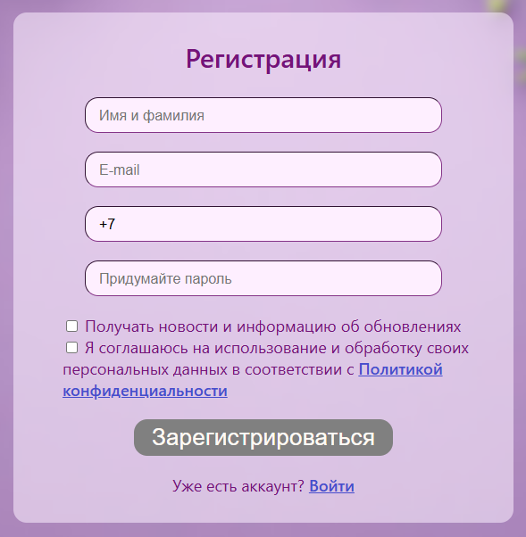

**Тестирование функциональности страницы регистрации**

|  |  |  |
| --- | --- | --- |
| Элемент | Тип элемента | Требования |
| Имя и фамилия | text | 1. Обязательно для заполнения  2. Максимальное количество символов – 30  3. Минимальное количество символов – 2  4. Только кириллица, латинские буквы не допускаются  5. Разрешены строчные или заглавные буквы  6. Использование цифр и специальных символов не допускается |
| E-mail | text | 1. Обязательно для заполнения  2. Максимальное количество символов – 35  3. Минимальное количество символов – 7  4. Обязательное соответствие формату e-mail ([*@*.*](mailto:*@*.*))  5. Кириллица не допускается  6. Пробелы не допускаются |
| Номер телефона | text | 1. Обязательно для заполнения  2. Допустимые символы – цифры  3. Использование специальных символов и букв не допускается (не печатается)  4. Автоматическое начало с +7»  5. Фиксированное максимальное количество вводимых цифр - 10 |
| Пароль | password | 1. Обязательно для заполнения  2. Максимальное количество символов – 15  3. Минимальное количество символов – 10  4. Использование латинских букв, цифр, спец символов и смешанного регистра одновременно обязательно  5. Кириллица не допускается |
| Согласие на рассылку рекламы | checkbox | Состояние:  1. По умолчанию - не выбрано  2. Необязательно для заполнения |
| Согласие на использование и обработку персональных данных | checkbox | Состояние:  1. По умолчанию - не выбрано  2. Обязательно для заполнения |
| Политика конфиденциальности | link | Переносит на сайт со статьёй о персональных данных |
| Зарегистрироваться | button | Состояние:  1. По умолчанию - не активна, серого цвета (Disabled)  2. После заполнения обязательных полей становится активна, фиолетовым цветом (Enabled)  Действия после нажатия:  1. Если введенные данные корректны – переход к следующему шагу регистрации (переход на другую страницу)  2. Если введенные данные НЕ корректны – валидационное сообщение |
| Войти | link | Переносит на страницу входа для ранее авторизованных пользователей |

**Результирующая таблица данных, для использования при последующем составлении тест кейсов**

|  |  |  |  |
| --- | --- | --- | --- |
| **Поле** | **OK/NOK** | **Значение** | **Комментарий** |
| Имя и фамилия | OK  NOK | яяяяяя(…)яяя  яяяя(…)яяя  яя  Аьвлоцщрр  яяяяяяяяяя  ЯЯЯЯ(…)ЯЯЯ  ЯяяяЯяяя  яяяя яяяя  яяяяяяяя(…)яяя  яяяяяяяяя(…)яяя  я  sssssss 0123456789  *(;%%»,\\}[_-!#>< | - 30 символов (максимальная длина), BVA;  - 15 символов, EP;  - 2 символа (минимальная длина), BVA;  - кириллица;  - нижний регистр;  - верхний регистр;  - смешанный регистр;  - пробелы;  - пустое значение;  - 31 символ (больше максимальной длины), BVA;  - 50 символов, EP;  - 1 символ (меньше минимальной длины), BVA;  - латинские буквы, EG.  - цифры, EG;  - специальные символы, EG; |
| E-mail | OK  NOK | sssss@mail.com  ss(…)ss@s(...)s.com  s(…)s@s(...)s.com  ss@dd.r  s(…)[s@s(..)s.com](mailto:s@s(..)s.com)  s(…)s@s(..)s.com  ss@d.r  я(…)[я­@s.com](mailto:я@s.com)  s(…)s@я(...)я.яяя  s(…)s@  s(…)s@.com  @mail.com  s(…)ss(…)s.com  s(…)s@@s(…)s.com  s(…)[s@s(...)s..com](mailto:s@s(...)s..com)  s(…)s@ s(...)s.com  s(…)s@s(…)s | - стандартный формат e-mail  - 35 символов (максимальная длина), BVA;  - 17 символов, EP;  - 7 символов (минимальная длина), BVA;  - пустое значение;  - 36 символов (больше максимальной длины), BVA;  - 50 символов, EP;  - 6 символа (меньше минимальной длины), BVA;  - кириллица в имени пользователя;  - кириллица в домене;  - отсутствие домена;  - пустой домен;  - отсутствие имени пользователя;  - отсутствие «@»;  - «@» больше одного раза;  - «.» в домене больше одного раза;  - пробелы;  - отсутствие «.com». |
| Номер телефона | OK  NOK | 2345678901  890412345  83927356347  42759361094536783401  А7а90АаааА  аа5а011ааа  А91ААА01АА  :?(9;:/12}  890 8753456 | - 10 символов (цифры, фиксированная максимальная длина с учётом «+7», количество возможных вводимых символов - 10), автоматом с «+7», BVA;  - пустое значение;  - 9 символов (меньше фиксированной длины), BVA;  - 11 символов (больше фиксированной длины), BVA;  - 20 символов, EP;  - буквы (кириллица и латинские), смешанный регистр, EG;  - буквы (кириллица и латинские), нижний регистр, EG;  - буквы (кириллица и латинские), верхний регистр, EG;  - специальные символы, EG;  - пробелы, EG. |
| Придумайте пароль | OK  NOK | LhhhhL132hhh_  FF89_@rhwAsd1  pops()13Q1  Ftf56_238KkLfv3$  FfRt69*dR@_ng  dW78_gR&e  в%еТзЛ-й_ё  foo2003y2-+  RT9Q_!98//   * J_J87E@11*DS * G6^Hgj45_hjk * s+89hj2!j=1jf   907_56%7454»  Hgr*D_DergS%8  Gef8DDgb532B | - 15 символов (максимальная длина), латинские буквы, смешанный регистр, цифры, специальные символы, BVA;  - 13 символов, EP;  - 10 символов (минимальная длина), BVA;  - пустое значение;  - 16 символов (больше максимальной длины), BVA;  - 30 символов, EP;  - 9 символов (меньше минимальной длины), BVA;  - кириллица, EG;  - только нижний регистр;  - только верхний регистр;  - буквы только верхнего, только смешанного или только нижнего регистра;  Отсутствие букв;  Отсутствие цифр;  Отсутствие специальных смволов. |
| Согласие на использование и обработку персональных | ОК  NOK |  | Активно;  Неактивно. |

**Позитивные тест-кейсы**

ТС1 Регистрация на сайте c e-mail, соответствующим эквивалентному разделению

| **Действие** | **Ожидаемый результат** |
| --- | --- |
| 1. Открыть страницу регистрации, нажав на кнопку «Регистрация» во всплывающем меню вверху страницы. | Форма регистрации открыта, кнопка «Зарегистрироваться» серым цветом, поля для ввода данных отображаются. |
| 2. Заполнить поля:   * Имя и фамилия: яяяяяя(…)яяя * E-mail: s(…)s@s(...)s.com * Номер телефона: 2345678901 * Пароль: LhhhhL132hhh_ | Все поля заполнены. |
| 3. Поставить галочку в чекбоксе согласия на обработку персональных данных. | Чекбокс активирован, кнопка «Зарегистрироваться» становится фиолетовым цветом. |
| 4. Нажать кнопку «Зарегистрироваться». | На номер телефона отправлен код подтверждения, переход на страницу верификации. |

ТС2 Регистрация с согласием на рассылку новостей

|  |  |
| --- | --- |
| **Действие** | **Ожидаемый результат** |
| 1. Открыть страницу регистрации, нажав на кнопку «Регистрация» во всплывающем меню вверху страницы. | Форма регистрации открыта, кнопка «Зарегистрироваться» серым цветом, поля для ввода данных отображаются. |
| 2. Заполнить поля:  • Имя и фамилия: яяяя яяяя  • E-mail: s(…)s@s(...)s.com  • Номер телефона: 2345678901  • Пароль: FF89_@rhwAsd1 | Все поля заполнены. |
| 3. Поставить галочку в чекбоксе согласия на рассылку новостей. | Чекбокс активирован. |
| 4. Поставить галочку в чекбоксе согласия на обработку персональных данных. | Чекбокс активирован, кнопка «Зарегистрироваться» становится фиолетовым цветом. |
| 5. Нажать кнопку «Зарегистрироваться». | На номер телефона отправлен код подтверждения, переход на страницу верификации. |

ТС3 Переход на страницу входа

| **Действие** | **Ожидаемый результат** |
| --- | --- |
| 1. Открыть страницу регистрации, нажав на кнопку «Регистрация» во всплывающем меню вверху страницы. | Форма регистрации открыта, кнопка «Зарегистрироваться» серым цветом, поля для ввода данных отображаются. |
| 2. Нажать на ссылку «Войти» внизу формы регистрации. | Переход на страницу входа в аккаунт. |

**Негативные тест-кейсы**

ТС4 Регистрация с e-mail, в котором используется кириллица в домене

|  |  |
| --- | --- |
| **Действие** | **Ожидаемый результат** |
| 1. Открыть страницу регистрации, нажав на кнопку «Регистрация» во всплывающем меню вверху страницы. | Форма регистрации открыта, кнопка «Зарегистрироваться» серым цветом, поля для ввода данных отображаются. |
| 2. Заполнить поля:  • Имя и фамилия: ЯЯЯЯ(…)ЯЯЯ  • E-mail: s(…)s@я(...)я.яяя  • Номер телефона: 2345678901  • Пароль: pops()13Q1 | Все поля заполнены. |
| 3. Поставить галочку в чекбоксе согласия на обработку персональных данных. | Чекбокс активирован. |
| 4. Нажать на кнопку «Зарегистрироваться». | Поле «E-mail» подсвечивается красным, над ним появляется сообщение: «Введён некорректный E-mail», кнопка «Зарегистрироваться» остаётся серой, пользователь не зарегистрирован, в базе данных не появляются введённые данные. |

ТС5 Регистрация с пустым полем «Пароль»

|  |  |
| --- | --- |
| **Действие** | **Ожидаемый результат** |
| 1. Открыть страницу регистрации, нажав на кнопку «Регистрация» во всплывающем меню вверху страницы. | Форма регистрации открыта, кнопка «Зарегистрироваться» серым цветом, поля для ввода данных отображаются. |
| 2. Заполнить поля (кроме поля ввода пароля):  • Имя и фамилия: яяяяяяяяяя  • E-mail: ss@dd.r  • Номер телефона: 2345678901  • Пароль: не заполнять поле | Три поля заполнены. |
| 3. Поставить галочку в чекбоксе согласия на обработку персональных данных. | Чекбокс активирован. |
| 4. Нажать на кнопку «Зарегистрироваться». | Поле «Пароль» подсвечивается красным, над ним появляется сообщение: «Это обязательное поле», кнопка «Зарегистрироваться» остаётся серой, пользователь не зарегистрирован, в базе данных не появляются введённые данные. |

ТС6 Регистрация без согласия на обработку персональных данных

|  |  |
| --- | --- |
| **Действие** | **Ожидаемый результат** |
| 1. Открыть страницу регистрации, нажав на кнопку «Регистрация» во всплывающем меню вверху страницы. | Форма регистрации открыта, кнопка «Зарегистрироваться» серым цветом, поля для ввода данных отображаются. |
| 2. Заполнить поля:  • Имя и фамилия: ЯяяяЯяяя  • E-mail: sssss@mail.com  • Номер телефона: 2345678901  • Пароль: LhhhhL132hhh_ | Все поля заполнены. |
| 3. Оставить чекбокс согласия на обработку персональных данных неотмеченным. | Чекбокс не активирован. |
| 4. Нажать на кнопку «Зарегистрироваться». | Над чекбоксом согласия на обработку персональных данных появляется сообщение: «Это обязательное поле», кнопка «Зарегистрироваться» остаётся серой, пользователь не зарегистрирован, в базе данных не появляются введённые данные. |

**Матрица соответствий**

|  |  |  |  |  |  |  |  |
| --- | --- | --- | --- | --- | --- | --- | --- |
| **Требование** | ТС1 | ТС2 | ТС3 | ТС4 | ТС5 | ТС6 | Проверка |
| **Имя и фамилия:** обязательно для заполнения | - | - | - | - | - | - | Нет |
| **Имя и фамилия:** максимальное количество символов – 30 | + | - | - | - | - | - | Да |
| **Имя и фамилия:** минимальное количество символов – 2 | - | - | - | - | - | - | Нет |
| **Имя и фамилия:** только кириллица, латинские буквы не допускаются | - | - | - | - | - | - | Нет |
| **Имя и фамилия:** разрешены строчные или заглавные буквы | + | + | - | + | + | + | да |
| **Имя и фамилия:** использование цифр и специальных символов не допускается | - | - | - | - | - | - | Нет |
| **E-mail:** обязательно для заполнения | - | - | - | - | - | - | Нет |
| **E-mail:** максимальное количество символов – 35 | + | - | - | - | - | - | Да |
| **E-mail:** минимальное количество символов – 7 | - | - | - | - | + | - | Да |
| **E-mail:** обязательное соответствие формату e-mail (*@*.*) | - | - | - | - | - | - | Нет |
| **E-mail:** кириллица не допускается | - | - | - | + | - | - | Да |
| **E-mail:** пробелы не допускаются | - | - | - | - | - | - | Нет |
| **Номер телефона:** обязательно для заполнения | - | - | - | - | - | - | Нет |
| **Номер телефона:** допустимые символы – цифры | + | + | - | + | + | + | Да |
| **Номер телефона:** использование специальных символов и букв не допускается (не печатается) | + | + | + | + | + | + | Да |
| **Номер телефона:** автоматическое начало с «+7» | + | + | + | + | + | + | Да |
| **Номер телефона:** фиксированное максимальное количество вводимых цифр - 10 | + | + | - | + | + | + | Да |
| **Пароль:** обязательно для заполнения | - | - | - | - | + | - | Да |
| **Пароль:** максимальное количество символов – 15 | + | - | - | - | - | - | Да |
| **Пароль:** минимальное количество символов – 10 | - | - | - | + | - | - | Да |
| **Пароль:** использование латинских букв, цифр, спец символов и смешанного регистра одновременно обязательно | - | - | - | - | - | - | Нет |
| **Пароль:** кириллица не допускается | - | - | - | - | - | - | Нет |
| **Чекбокс «Согласие на рассылку рекламы»:** по умолчанию – не выбрано | + | + | + | + | + | + | Да |
| **Чекбокс «Согласие на рассылку рекламы»:** необязательно для заполнения | + | - | - | + | + | + | Да |
| **Чекбокс «Согласие на использование и обработку персональных данных»:** по умолчанию – не выбрано | + | + | + | + | + | + | Да |
| **Чекбокс «Согласие на использование и обработку персональных данных»:** обязательно для заполнения | - | - | - | - | - | + | Да |
| **Ссылка «Политика конфиденциальности»:** переносит на сайт со статьёй о персональных данных | - | - | - | - | - | - | Нет |
| **Кнопка «Зарегистрироваться»:** по умолчанию - не активна, серого цвета (Disabled) | + | + | + | + | + | + | Да |
| **Кнопка «Зарегистрироваться»:** после заполнения обязательных полей становится активна, фиолетовым цветом (Enabled) | + | + | - | - | - | - | Да |
| **Кнопка «Зарегистрироваться»:** если введенные данные корректны – переход на другую страницу | + | + | - | - | - | - | да |
| **Кнопка «Зарегистрироваться»:** если введенные данные НЕ корректны – валидационное сообщение | - | - | - | + | - | + | Да |
| **Ссылка «Войти»:** переносит на страницу входа для ранее авторизованных пользователей | - | - | + | - | - | - | Да |

Тестовое покрытие:

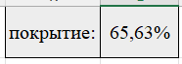

**Добавление тест-кейсов на сайт TestRail**

**Позитивный** тест-кейс (рисунки 1-2):

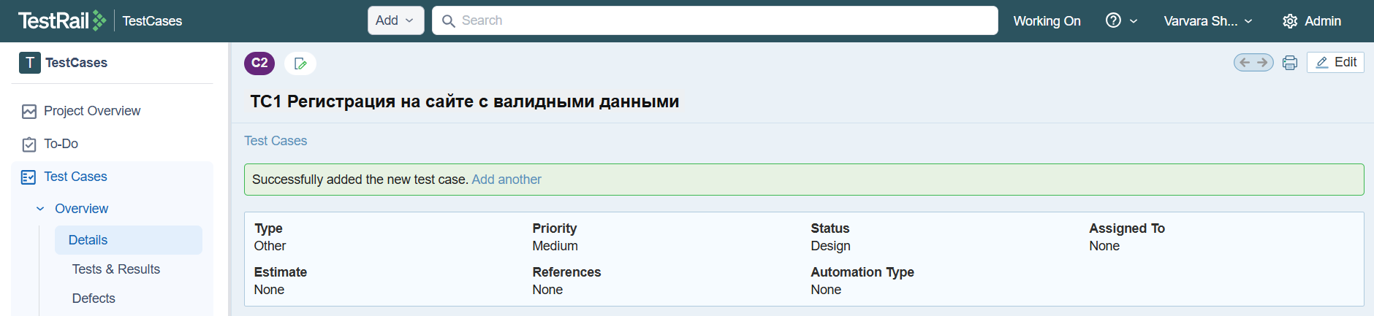

Рисунок 1 - Успешное создание первого тест-кейса

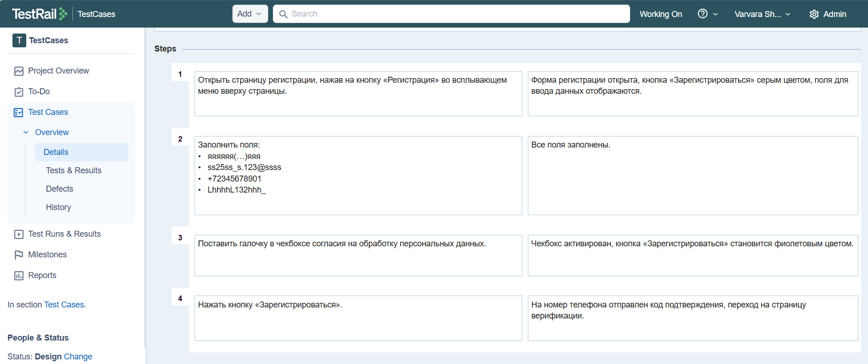

Рисунок 2 - Шаги тест-кейса

**Негативный** тест-кейс (рисунки 3-4):

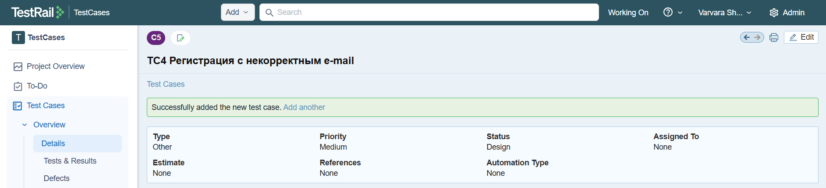

Рисунок 3 - Успешное создание четвертого тест-кейса

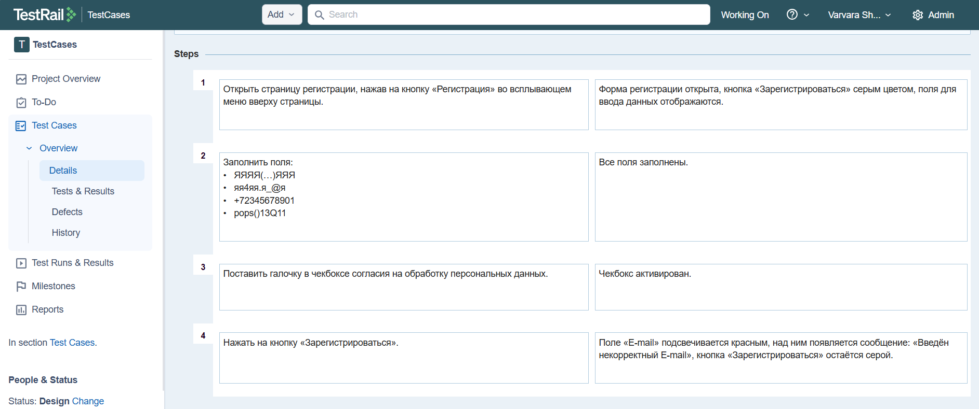

Рисунок 4 - Шаги тест-кейса

**Журнал со списком созданных тест-кейсов:**

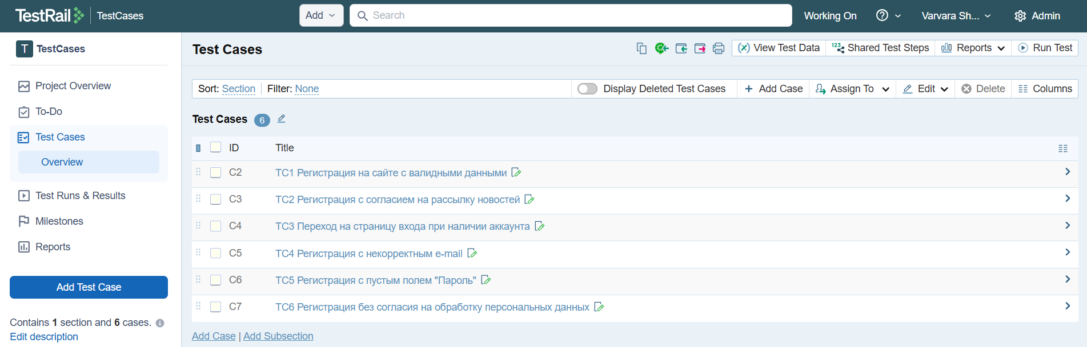

**Тесты:**

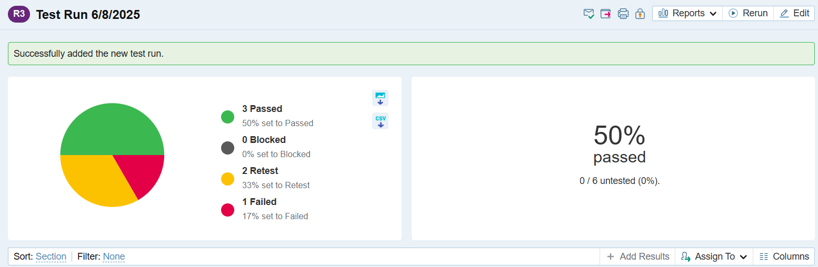

Рисунок 5 - Результат теста

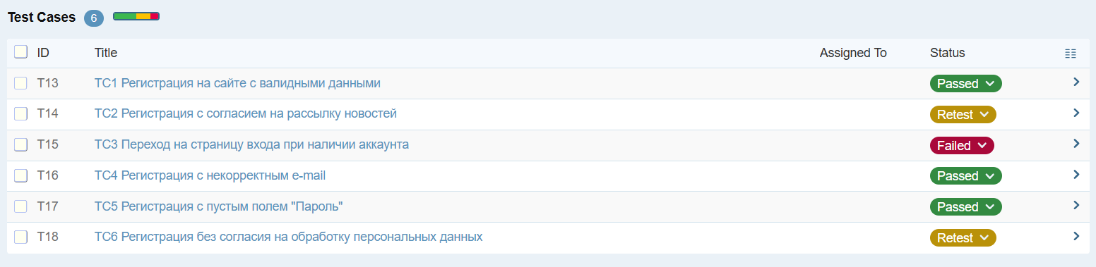

Рисунок 6 - Результат теста

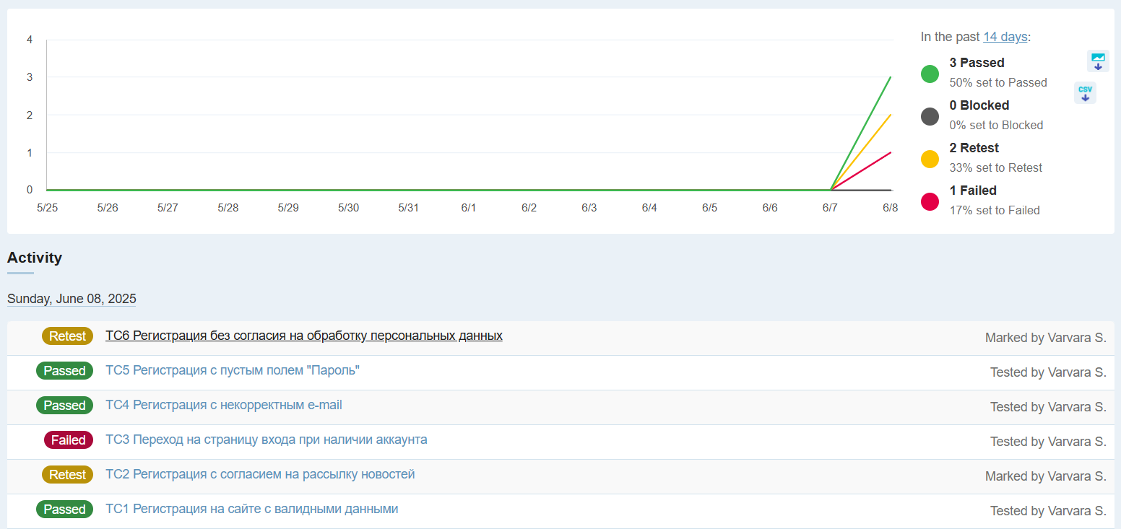

Рисунок 7 - Активность

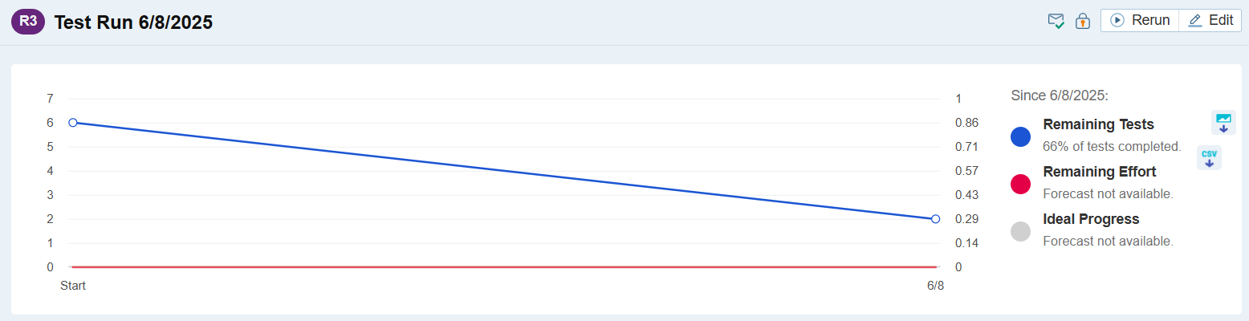

Рисунок 8 - Прогресс

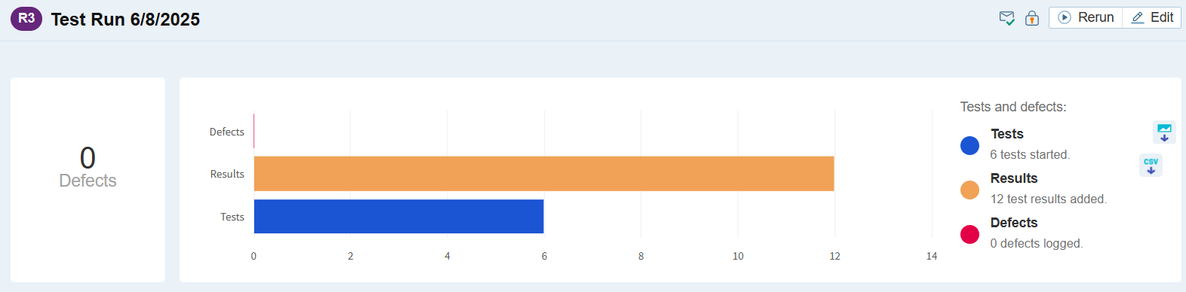

Рисунок 9 - Дефекты